# OpenFire+Spark部署应用

Author：王忠平

应用目的： 用于IM聊天

应用原理：OpenFire做服务端。Spark作为客户端，实现客户端即时通讯

所用环境：Java程序运行环境（JRE版本1.6.0.24）、openfire for Windows_3_6_4版本(一个)、

Spark for Windows_2_5_8(N个) 请自行下载

部署步骤：

1. 安装OpenFire到服务器上，服务器版本windows2003server

双击运行openfire_3_6_4.exe安装程序到服务器

运行OpenFire 出现如下界面

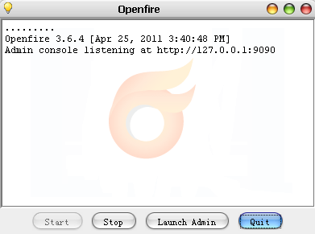

打开浏览器,访问<http://localhost:9090> 打开OpenFire的管理配置页面

1，设置界面语言，选择简体中文

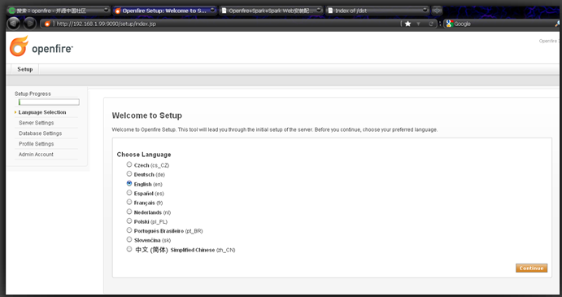

2、主机域设置：域填写服务器公网IP地址（唯一标示服务器）端口不用更改

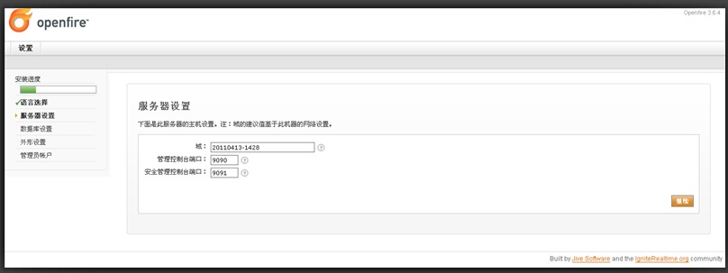

3数据库设置：选择标准数据库连接

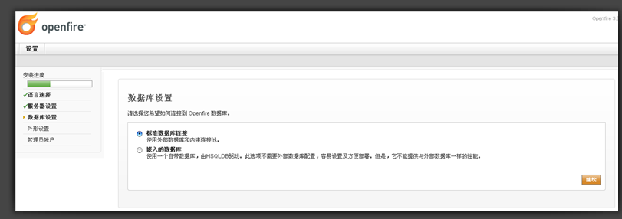

4、数据库连接设置：选择数据库类型、改好想对应的数据库驱动，填好数据库的用户名和密码

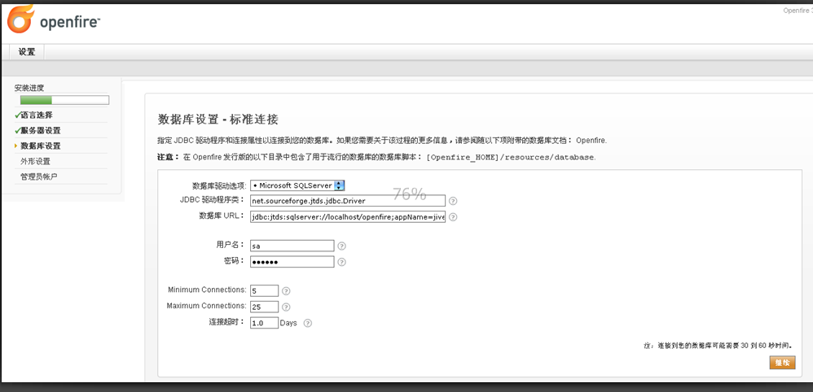

5、数据库特性设置：选择初始设置

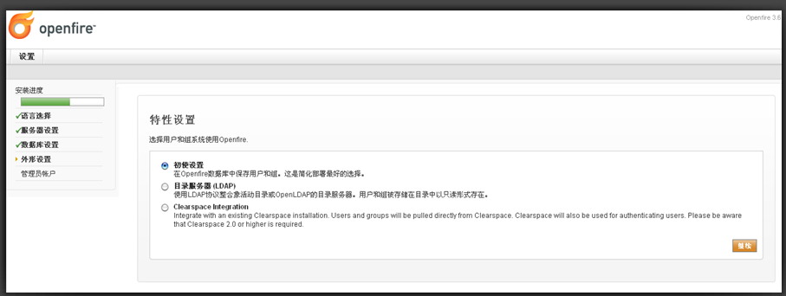

6、管理员密码设置：用户名默认是“admin”

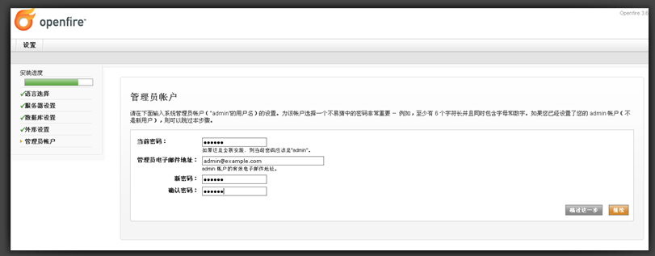

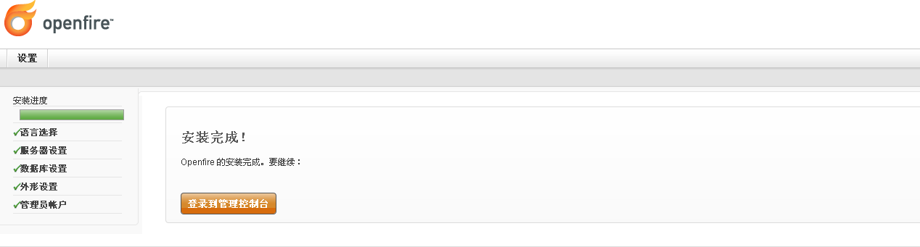

7、登录到管理控制台：必须确保路径为http://服务器IP+9090，输入“admin”和密码进行登录

至此，OpenFire的配置已经完成。

1. Spark应用示例

运行spark_2_5_8.exe进行安装

运行Spark客户端程序

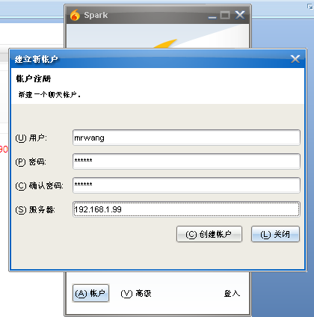

点击“账户”添加新账户，服务器填写服务器ＩＰ地址

点击登入，即可进入Spark主界面

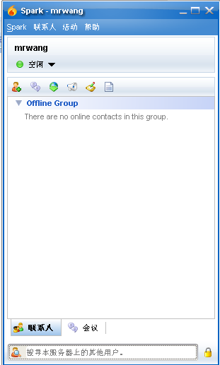

在另外机器上运行 Spark，同理添加新用户并加为好友变可以进行聊天和传送文件了，至此，Spark应用部署已经完成

用户信息储存在数据库中表中

后续：由于Spark是一款开源的软件，在企业实际开发中我们可以进行二次开发，使之成为真正符合企业应用需求的产品